|  |  |
| --- | --- |
| M12 | **Symbolkarten**  UE „Blicke hinter den Vorhang“ | GS | M. Steinkühler |

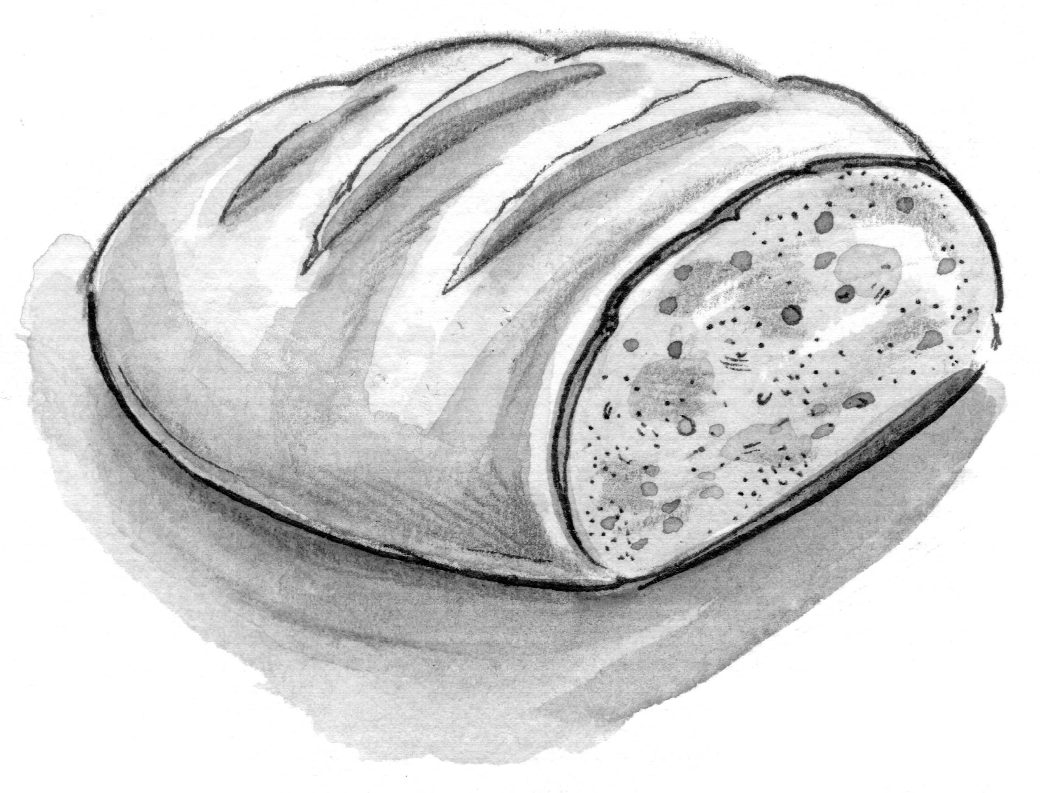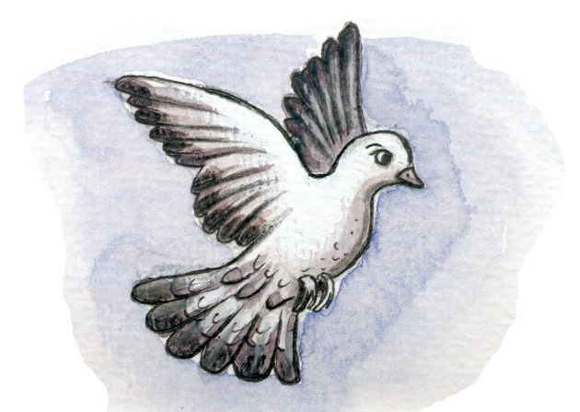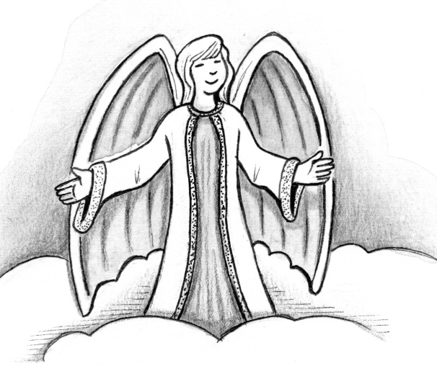

Alle Abb.: Rebecca Meyer